|  |  |  |
| --- | --- | --- |
| **E:\Downloads\WhatsApp Image 2020-07-08 at 8.23.02 AM.jpegCOLEGIO PSICOPEDAGÓGICO EL ARTE DEL SABER**  **GUÍA DE TRABAJO** | | |
| **ASIGNATURA:**  **Lenguaje** | **PERIODO: IV**  **Transición** | **FECHA:**  **21 de Septiembre del 2020.** |

**TEMA**: Combinaciones br –cr.

1. Decora realiza en el cuaderno ferrocarril.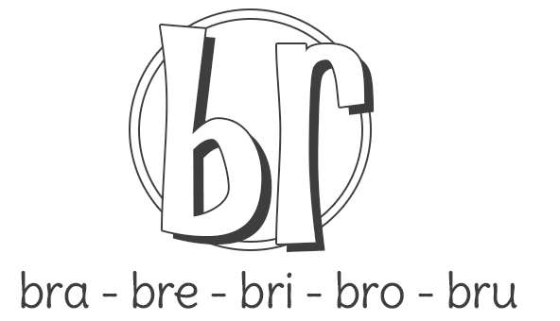

__________ __________ __________ ____________ _________

Lee y dibuja.

Sombrilla bruja

Brazo bròcoli

sombrero brocha

2.Colorea segùn se indica con el sonido cra,cre,cri,cro,cru. 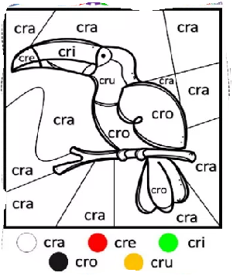 

Escribe y dibuja palabras con la combinaciòn cra,cre,cri,cro,cru.

